休みの日
ユニット12

ことば
きのう | 遊園地 | 天気 | 人 | 乗り物
僕 | ～たち | 観覧車 | 乗ります | 海
見えます | 遠く | 景色 | ジェットコースター | 速い
怖い | 隣 | 高校生 | 女の子 | 座ります
パレード | 帰り | 雨 | 降ります | 傘
あります（～は傘が） |  | 駅 | 走ります | 名前
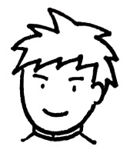
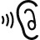
①
②
③
④
32
遊園地
きのうは休みでした。友だちと遊園地へ行きました。あまりいい天気じゃありませんでしたが、人がたくさんいました。とてもにぎやかでした。
いろいろな乗り物がありました。僕たちは、観覧車に乗りました。海が見えましたが、遠くの景色は見えませんでした。それから、友だちはジェットコースターに乗りました。ジェットコースターはとても速いです。怖いです。僕は乗りませんでした。友だちの隣に高校生の女の子が
座りました。午後８時からパレードを見ました。ほんとうにきれいでした。
帰りに雨が降りました。僕たちは傘がありませんでした。駅まで走りました。高校生の
女の子もいっしょに走りました。女の子の名前はさくらさん。僕の新しい友だちです。
カールさん
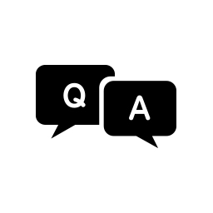
⑤
Q&A
Q1:カールさんはきのう学校へ行きましたか。 | A1:いいえ、行きませんでした。きのうは休み  でした。
Q2:カールさんはきのうどこへ行きましたか。 | A2:友だちと遊園地へ行きました。
Q3:いい天気でしたか。 | A3:いいえ、あまりいい天気じゃありません  でした。
Q4：遊園地はにぎやかでしたか。 | A4:はい、とてもにぎやかでした。
Q5：観覧車から遠くの景色が見えましたか。 | A5:いいえ、見えませんでした。
Q6：カールさんの友だちはジェットコースターに乗りましたか。 | A6:はい、乗りました。
Q7:カールさんはジェットコースターに  乗りましたか。 | A7:いいえ、乗りませんでした。
Q8:パレードはどうでしたか。 | A8:ほんとうにきれいでした。

質問に答えましょう
⑥
①休みの日、どこへ行きましたか。 ②天気はどうでしたか。
③そこで何をしましたか。 ④休みの日はどうでしたか。

話しましょう・書きましょう
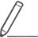
⑦
休みの日、何をしましたか。どこへ行きましたか。話してください。

ちょっと文法
①カールさんは遊園地へ行きました。 ／ カールさんはジェットコースターに乗りませんでした。
②きのうは休みでした。 ／ きのうはいい天気じゃありませんでした。
③遊園地はにぎやかでした。
33

